

信号与系统期末复习

3273471/ELEC004112



V0.1

www.swjtu.top



西南交大2018级学习交流群：3327339

西南交大2019级学习交流群：859161275

西南交大2020级学习交流群：1094612212

署名-非商业性使用-相同方式共享

CC BY-NC-SA

1 信号与系统概述 3

1.1 信号与系统的基本概念 3

1.2 信号的描述与分类 3

1.3 基本典型信号 3

1.4 信号的基本运算 4

1.5 系统的描述和分类 4

2 连续时间信号与系统的时域分析 5

2.1 时域分析概述 5

2.2 连续系统数学模型的建立 6

2.3 线性系统的时域分析 6

2.4 卷积积分 8

3 连续时间信号与系统的频域分析 9

3.1 周期信号的Fourier级数 9

3.2 周期信号的频谱分析 9

3.3 非周期信号的Fourier变换 10

3.4 基本信号的Fourier变换 10

3.5 Fourier变换的基本性质 11

3.6 系统响应的频域分析法 12

3.7 无失真传输 12

3.8 理想低通滤波器 12

3.9 抽样定理 13

4 连续时间信号与系统的复频域分析 13

4.1 Laplace变换 13

4.2 基本信号的Laplace变换 13

4.3 Laplace变换的基本性质 14

4.4 Laplace逆变换 15

4.5 系统响应的复频域分析法 17

4.6 系统框图 17

4.7 信号流图 18

4.8 系统模拟 19

4.9 线性系统的稳定性 21

5 离散时间信号与系统的时域分析 22

5.1 基本离散时间信号 22

5.2 离散时间系统的描述 22

5.3 离散时间系统的传输算子和系统模拟 23

5.4 离散时间系统的零输入响应 23

5.5 离散时间系统的单位响应 24

5.6 离散信号的卷积和 24

5.7 离散时间系统的零状态响应 24

6 离散时间信号与系统的z域分析 25

6.1 离散信号的z变换 25

6.2 z变换的基本性质 26

6.3 z反变换 27

6.4 离散系统的z域分析 27

7 系统的状态空间分析 28

7.1 系统状态空间描述 28

7.2 连续系统状态方程建立 29

7.3 连续系统状态方程复频域求解 29

# 信号与系统期末复习

信号

系统

连续信号

离散信号

抽样定理

信号的运算和分解

典型信号和奇异信号

序列 典型的离散信号

连续系统

离散系统

全解=齐次解+特解

=零输入响应+零状态响应

卷积运算

微分方程

差分方程

三大变换

Fourier变换

Laplace变换

z变换

## 1 信号与系统概述

### 1.1 信号与系统的基本概念

信号(Signal)：一般表现为随时间变化的某种物理量。

系统(System)：由若干相互作用和相互依赖的事物组合而成的具有特定功能的整体。

### 1.2 信号的描述与分类

#### 1.2.1 信号的描述

数学上：信号是一个或多个变量的函数；

形态上：信号表现为一种波形。

#### 1.2.2信号的分类

确定性信号和随机信号、连续信号和离散信号、周期信号和非周期信号、能量信号和功率信号、一维信号和多维信号。

**能量信号和功率信号**

$$E=\lim_{T→∞}{\int_{-T}^{T}{{\left|F\left(t\right)\right|}^{2}dt}}, P=\lim_{T→∞}{\frac{1}{2T}\int_{-T}^{T}{{\left|F\left(t\right)\right|}^{2}dt}}$$

能量信号：信号总能量为有限值而信号平均功率为零。

功率信号：平均功率为有限值而信号总能量为无限大。

### 1.3 基本典型信号

#### 1.3.1 连续时间信号

实指数信号： $f\left(t\right)=Ke^{αt}$

正弦信号： $f\left(t\right)=K\sin{(ωt+θ)}$

复指数信号： $f\left(t\right)=Ke^{st}=Ke^{σt}\cos{ωt}+jKe^{σt}\sin{ωt}$

抽样函数信号： $Sa \left(t\right)={\sin{t }}/t$

单位阶跃信号： $ε\left(t\right)=u\left(t\right)=\left\{\begin{aligned}0,\left(t<0\right) \\ 1,(t>0)\end{aligned}\right.$

符号函数： $Sgn\left(t\right)=\left\{\begin{aligned}-1,\left(t<0\right) \\ 1,(t>0)\end{aligned}\right.$

单位冲激函数： $\left\{\begin{aligned}δ\left(t\right)=0, t≠0 \\ \int_{-∞}^{∞}{δ\left(t\right)dt=1 }\end{aligned}\right.$

单位斜坡信号： $r\left(t\right)=\left\{\begin{aligned}t, t≥0 \\ 0, t<0\end{aligned}\right.$

#### 1.3.2 离散时间信号

单位阶跃序列： $u\left(k\right)=\left\{\begin{aligned}1, k≥0 \\ 0, k<0\end{aligned}\right.$

单位脉冲序列： $δ\left(k\right)=u\left(k\right)-u\left(k-1\right)=\left\{\begin{aligned}1, k=0 \\ 0, k≠0\end{aligned}\right.$

单边实指数序列： $f\left(k\right)=a^{k}u\left(k\right)$

单位矩形序列： $G_{N}\left(k\right)=u\left(k\right)-u\left(k-N\right)=\left\{\begin{aligned}1, 0≤k≤N-1 \\ 0, Others\end{aligned}\right.$

单位斜坡序列： $r\left(k\right)=ku\left(k\right)$

### 1.4 信号的基本运算

时移、翻转、尺度变换。

### 1.5 系统的描述和分类

#### 1.5.1 系统模型

物理模型（如电路模型）、数学模型（系统的描述方程）、框图表示（由加法器、乘法器、积分器等描述）。

描述系统模型的两种方法：输入-输出描述法、状态变量分析法。

#### 1.5.2 系统的分类

**线性系统与非线性系统**

线性特性：若 $f_{1}\left(t\right)→y_{1}\left(t\right), f_{2}\left(t\right)→y_{2}\left(t\right)$，则 $k_{1}f_{1}\left(t\right)+k_{2}f_{2}\left(t\right)→k_{1}y_{1}\left(t\right)+k_{2}y_{2}\left(t\right)$。

如下形式的微分方程：

$$a_{n}\frac{d^{n}y\left(t\right)}{dt^{n}}+a_{n-1}\frac{d^{n-1}y\left(t\right)}{dt^{n-1}}+…+a_{1}\frac{dy\left(t\right)}{dt}+a_{0}y\left(t\right)=b_{m}\frac{d^{m}f\left(t\right)}{dt^{m}}+b_{m-1}\frac{d^{m-1}f\left(t\right)}{dt^{m-1}}+…+b_{1}\frac{df\left(t\right)}{dt}+b_{0}y\left(t\right)$$

所描述的系统是一个线性系统。方程中的系数 $a_{i}$ 和 $b_{i}$ 可以是常数或时间的函数。

**分解特性**：系统的响应可以分解为仅与激励相关的零状态响应和仅与初始状态相关的零输入响应。

**零输入线性**：零输入响应 $y_{x}\left(t\right)$ 与初始状态 $x\left(0\right)$ 之间满足线性特性。当系统有多个初始状态时，零输入响应对每个初始状态呈线性。

**零状态线性**：零状态响应 $y_{f}\left(t\right)$ 与激励 $f\left(t\right)$ 之间满足线性特性。

一个系统如果同时满足分解特性、零输入线性、零状态线性，则称为线性系统，否则称为非线性系统。

**时变系统与时不变系统**

**时不变特性**：只要初始状态不变，系统的输出响应形状不随激励施加的时间不同而改变。

$$f\left(t-t_{0}\right)→y(t-t_{0})$$

**时变系统**：其内部的参数是随时间变化的系统。

**因果系统与非因果系统**

**因果系统**：当且仅当输入信号激励系统时，才会出现输出（响应）。因果系统的响应不会出现在输入信号激励系统的以前时刻。

实际的物理可实现系统均为因果系统。

#### 1.5.3 系统分析方法

① 建模：建立系统的数学模型；

② 处理：对数学模型进行数学处理；

③ 解释：对数学结果进行物理解释。

#### 1.5.4 LTI系统的基本分析方法

① 建立系统模型：输入-输出描述法和状态变量描述法。

② 时域法和变换域法。

## 2 连续时间信号与系统的时域分析

### 2.1 时域分析概述

求解系统响应

经典法

双零法

卷积积分：

齐次方程通解

非齐次方程特解

零输入响应：用经典法求解

零状态响应：卷积积分法求解

求零状态响应

### 2.2 连续系统数学模型的建立

#### 2.2.1 连续系统数学模型一般形式

$$\frac{d^{n}y\left(t\right)}{dt^{n}}+a_{n-1}\frac{d^{n-1}y\left(t\right)}{dt^{n-1}}+…+a_{1}\frac{dy\left(t\right)}{dt}+a_{0}y\left(t\right)=b_{m}\frac{d^{m}f\left(t\right)}{dt^{m}}+b_{m-1}\frac{d^{m-1}f\left(t\right)}{dt^{m-1}}+…+b_{1}\frac{df\left(t\right)}{dt}+b_{0}f\left(t\right)$$

其中 $y(t)$ 为系统输出， $f(t)$ 为系统输入。

#### 2.2.2 算子

微分算子： $p=d/dt$， $p^{n}=d^{n}/dt^{n}$， $px=dx/dt$。

积分算子： $p^{-1}=\int_{-∞}^{t}{dτ}$， $p^{-1}x=\int_{-∞}^{t}{xdτ}$。

#### 2.2.3 算子的性质

① 算子的正幂多项式可以像代数量一样进行乘法运算和因式分解。 $\left(p+2\right)\left(p+3\right)=p^{2}+5p+6$。

② 算子乘除的顺序（表示对函数微分、积分的先后次序）不能随便颠倒。 $p⋅p^{-1}x≠p^{-1}⋅px$。

③ 算子方程等号两边的公因子不能随便消去。 $px=py, x≠y$。

④ 分子、分母上的公共因子不能随便消去。 $x={(p+a)}/{\left(p+a\right)N\left(p\right)}⋅y, x≠1/{N\left(p\right)}⋅y$。

### 2.3 线性系统的时域分析

#### 2.3.1 经典解法

微分方程的全解即系统的完全响应，由齐次解 $y_{h}(t)$ 和特解 $y_{p}(t)$ 组成：

$$y\left(t\right)=y_{h}\left(t\right)+y_{p}(t)$$

齐次解 $y_{h}(t)$ 的形式由齐次方程的特征根确定，特解 $y_{p}(t)$ 的形式由方程右边激励信号的形式确定。

**通解**

齐次解 $y_{h}(t)$ 的形式：

① 特征根是不等实根： $y_{h}\left(t\right)=c_{1}e^{λ_{1}t}+c_{2}e^{λ_{2}t}+…+c_{n}e^{λ_{n}t}$。

② 特征根是等实根： $y_{h}\left(t\right)=(c_{0}+c_{1}t+…+c_{n-1}t^{n-1})e^{λt}$。

③ 特征根有共轭复根： $λ_{1,2}=α±jβ$， $y_{h}\left(t\right)=c_{1}e^{(α+jβ)t}+c_{2}e^{(α-jβ)t}$。

**特解**

① 将激励 $f(t)$ 代入方程式的右端，化简后右端函数式称为“自由项”。

② 通过观察自由项的函数形式，试选特解函数式。

③ 代入方程，求得特解函数式中的待定系数。即求出特解 $y_{p}(t)$。

|  |  |
| --- | --- |
| 激励函数 $f(t)$ | 响应函数 $r\left(t\right)$ 的特解 |
| $$E$$ | $$B$$ |
| $$t^{p}$$ | $$B_{1}t^{p}+B_{2}t^{p-1}+…+B_{p}t+B_{p+1}$$ |
| $$e^{αt}$$ | $$Be^{αt}$$ |
| $$\cos{ωt}$$ $$\sin{ωt}$$ | $$B_{1}\cos{ωt}+B_{2}\sin{ωt}$$ |
| $$t^{p}e^{αt}\cos{ωt}$$ $$t^{p}e^{αt}\sin{ωt}$$ | $$(B_{1}t^{p}+…+B_{p}t+B_{p+1})e^{αt}\cos{ωt}+(D_{1}t^{p}+…+D_{p}t+D_{p+1})e^{αt}\sin{ωt}$$ |

#### 2.3.2 零输入响应

根据微分方程的特征根确定零输入响应的形式，再由初始条件确定待定系数。

由传输算子 $H(p)$ 的极点可写出零输入响应的形式，代入 $y(0_{-})$ 和 $y'(0_{-})$ 求出待定系数。

#### 2.3.3 单位冲击响应

在系统初始状态为零的条件下，以单位冲激信号激励系统所产生的输出响应，称为系统的单位冲激响应，以符号 $h(t)$ 表示。

**冲击平衡法**

$$h\left(t\right)=H\left(p\right)δ\left(t\right)=\frac{N\left(p\right)}{D\left(p\right)}δ\left(t\right)=\frac{b_{m}p^{m}+b_{m-1}p^{m-1}+…+b_{1}p+b_{0}}{p^{n}+a_{n-1}p^{n-1}+…+a_{1}p+a_{0}}δ(t)$$

① 当 $n>m$ 时， $H(p)$ 为真分式， $h\left(t\right)=(\sum_{i=1}^{n}{k_{i}e^{λ_{i}t} })u(t)$。

② 当 $n=m$ 时， $H(p)$ 可化为常数+真分式， $h\left(t\right)=b_{m}δ\left(t\right)+(\sum_{i=1}^{n}{k_{i}e^{λ_{i}t} })u(t)$。

③ 当 $n<m$ 时， $h(t)$ 中包含冲激函数的各阶导数， $h\left(t\right)=\sum_{j=0}^{m-n}{b_{j}δ^{\left(j\right)}\left(t\right)}+(\sum_{i=1}^{n}{k_{i}e^{λ_{i}t} })u(t)$。

**分式展开法**

$$H\left(p\right)=\frac{N\left(p\right)}{D\left(p\right)}=\frac{k_{1}}{p-λ_{1}}+\frac{k_{2}}{p-λ_{2}}+…+\frac{k_{n}}{p-λ_{n}}$$

① $D\left(p\right)=0$ 的根为单根， $H\left(p\right)$ 展开式中的每一项 $\frac{k_{i}}{p-λ_{i}}$ 对于 $h(t)$ 中的一项 $k_{i}e^{λ_{i}t}$。

② $D\left(p\right)=0$ 的根有 $m$ 重根 $\frac{k_{1}}{p-λ}+\frac{k_{2}}{{\left(p-λ\right)}^{2}}+…+\frac{k_{m}}{{\left(p-λ\right)}^{m}}$，对应 $h(t)$ 中含 $k_{1}e^{λt}+k_{2}te^{λt}+…+\frac{k_{m}}{\left(m-1\right)!}t^{m-1}e^{λt}$。

#### 2.3.4 零状态响应

直接求解初始状态为零的微分方程：包含齐次解和特解。

**卷积法：**利用信号分解和线性时不变系统的特性求解。

$$y_{f}\left(t\right)=\int_{-∞}^{∞}{f\left(τ\right)h\left(t-τ\right)dτ}$$

### 2.4 卷积积分

#### 2.4.1 卷积积分的定义

$$f_{1}\left(t\right)*f_{2}\left(t\right)=\int_{-∞}^{∞}{f_{1}\left(τ\right)f_{2}\left(t-τ\right)dτ}$$

#### 2.4.2 卷积积分的性质

**卷积代数**

交换律、分配律、结合律。

**积分与微分**

微分： $\frac{d}{dt}\left[f_{1}\left(t\right)*f_{2}\left(t\right)\right]=f_{1}\left(t\right)*\frac{df_{2}\left(t\right)}{dt}=\frac{df_{1}\left(t\right)}{dt}*f_{2}\left(t\right)$。

积分： $\int_{-∞}^{t}{\left[f_{1}\left(τ\right)*f_{2}\left(τ\right)\right]dτ}=f_{1}\left(t\right)*\left[\int_{-∞}^{t}{f_{2}\left(τ\right)dτ}\right]=\left[\int_{-∞}^{t}{f_{1}\left(τ\right)dτ}\right]*f_{2}\left(t\right)$。

微积分： $\frac{df_{1}\left(t\right)}{dt}*\int_{-∞}^{t}{f_{2}\left(τ\right)dτ}=f_{1}\left(t\right)*f_{2}\left(t\right)$。

**奇异信号**

单位冲激信号： $f\left(t\right)*h\left(t\right)=f(t)$。

单位阶跃信号： $f\left(t\right)*u\left(t\right)=\int_{-∞}^{t}{f\left(τ\right)dτ}$。

**卷积时移**

若 $f_{1}\left(t\right)*f_{2}\left(t\right)=y\left(t\right)$，则：

$$f_{1}\left(t-t_{1}\right)*f_{2}\left(t-t_{2}\right)=y\left(t-t_{1}-t_{2}\right)$$

#### 2.4.3 卷积积分的计算

**解析法：**直接计算积分。

**图解法：**

① 变量替换。画出 $f_{1}(t)$ 与 $f_{2}(t)$ 波形，将图中 $t$ 轴改换成 $τ$ 轴，分别得到 $f_{1}(τ)$ 与 $f_{2}(τ)$ 的波形；

② 翻转。将 $f_{2}(τ)$ 波形沿纵轴翻转，得到 $f_{2}(-τ)$ 的波形；

③ 平移。将 $f_{2}(-τ)$ 沿时间轴 $τ$ 平移 $t$，变为 $f_{2}(t-τ)$；

④ 相乘。将 $f_{1}\left(τ\right)$ 与 $f_{2}\left(t -τ\right)$ 相乘得卷积积分式中的被积函数 $f_{1}\left(τ\right)f_{2}\left(t-τ\right)$；

⑤ 计算乘积信号 $f_{1}\left(τ\right)f_{2}(t-τ)$ 波形与 $τ$ 轴之间的面积，即卷积在 $t$ 时刻的值；

⑥ 令变量 $t$ 在 $(-∞, ∞)$ 范围内变化，重复第③~⑤步，最终得到卷积信号 $f_{1} \left(t\right)*f_{2}\left(t\right)$ 的值。

## 3 连续时间信号与系统的频域分析

### 3.1 周期信号的Fourier级数

周期信号 $f\left(t\right)$ 的三角函数形Fourier级数：

$$f\left(t\right)=a_{0}+\sum_{n=1}^{∞}{\left(a_{n}\cos{nω_{0}t}+b_{n}\sin{nω_{0}t}\right)}$$

$$a_{0}=\frac{1}{T}\int_{0}^{T}{f\left(t\right)dt}, a_{n}=\frac{2}{T}\int_{0}^{T}{f\left(t\right)\cos{nω_{0}tdt}}, b_{n}=\frac{2}{T}\int_{0}^{T}{f\left(t\right)\sin{nω_{0}tdt}}$$

注：积分上下限为一个周期即可。

Euler公式：

$$\cos{ω_{0}t}=\frac{e^{jω_{0}t}+e^{-jω_{0}t}}{2},\sin{ω_{0}t}=\frac{e^{jω_{0}t}-e^{-jω_{0}t}}{j2}$$

周期信号 $f\left(t\right)$ 的指数形Fourier级数：

$$f\left(t\right)=\sum_{n=-∞}^{∞}{F_{n}e^{jnω_{0}t}}, F_{n}=\frac{1}{T}\int_{0}^{T}{f\left(t\right)e^{-jnω_{0}t}dt}$$

### 3.2 周期信号的频谱分析

**三角函数形Fourier级数**：先将函数表示为： $$f\left(t\right)=c_{0}+\sum_{n=1}^{∞}{c_{n}\cos{(nω_{0}t+φ_{n})}}$$

然后分别画出对应的幅度 $c_{n}$ 和相位 $φ_{n}$ 的频谱图。

**指数形Fourier级数**：先将函数表示为：

$$f\left(t\right)=\sum_{n=-∞}^{∞}{F_{n}e^{jnω_{0}t}}, F_{n}=\left|F_{n}\right|e^{jφ_{n}}$$

然后分别画出对应的幅度 $\left|F_{n}\right|$ 和相位 $φ_{n}$ 的频谱图。

**频谱图对比**

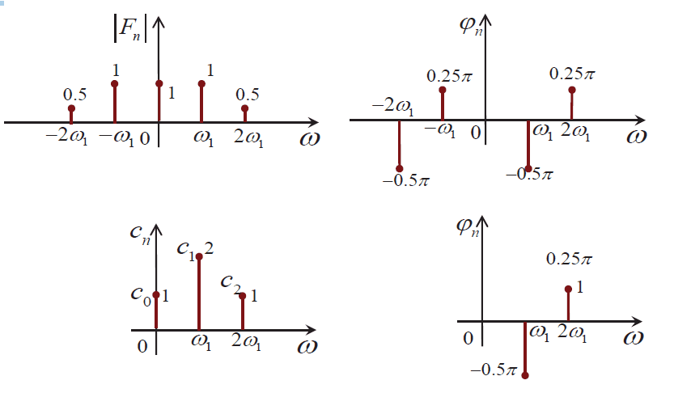

上：指数形 下：三角函数形 左：幅度频谱图 右：相位频谱图

指数形为双边频谱，幅度谱为偶函数，相位谱为奇函数。三角函数形为单边频谱。双边幅度谱谱线长度是单边的一半（不包含 $ω=0$ 时）。

### 3.3 非周期信号的Fourier变换

一个非周期信号，可以看作是周期 $T→∞$ 的周期信号。

谱线间隔 $ω_{1}=2π/T→0$，故非周期信号的频谱为连续频谱。

非周期信号的Fourier变换及逆变换：

$$F\left(jω\right)=F\left[f\left(t\right)\right]=\int_{-∞}^{∞}{f\left(t\right)e^{-jωt}dt}$$

$$, f\left(t\right)=F^{-1}\left[F(jω)\right]=\frac{1}{2π}\int_{-∞}^{∞}{F\left(jω\right)e^{jωt}dω}$$

Fourier变换存在条件（Dirichlet条件）：信号满足绝对可积（充分不必要条件）。

### 3.4 基本信号的Fourier变换

|  |  |
| --- | --- |
| $$f\left(t\right)$$ | $$F\left(jω\right)$$ |
| $$e^{-αt}u\left(t\right)$$ | $$\frac{1}{α+jω}, \left(α>0\right)$$ |
| $$g_{τ}\left(t\right)$$ | $$τ Sa\left(\frac{ωτ}{2}\right)$$ |
| $$τ Sa\left(\frac{τt}{2}\right)$$ | $$2πg_{τ}\left(ω\right)$$ |
| $$δ\left(t\right)$$ | $$1$$ |
| $$1$$ | $$2πδ\left(ω\right)$$ |
| $$e^{jω_{0}t}$$ | $$2πδ\left(ω-ω_{0}\right)$$ |
| $$\cos\left(ω_{0}t\right)$$ | $$π\left[δ\left(ω+ω_{0}\right)+δ\left(ω-ω_{0}\right)\right]$$ |
| $$\sin\left(ω_{0}t\right)$$ | $$jπ\left[δ\left(ω+ω_{0}\right)-δ\left(ω-ω_{0}\right)\right]$$ |
| $$Sgn\left(t\right)$$ | $$\frac{2}{jω}$$ |
| $$u\left(t\right)$$ | $$πδ\left(ω\right)+\frac{1}{jω}$$ |
| $$\sum_{n=-∞}^{∞}{F_{n}e^{jnω_{0}t} }$$ | $$2π\sum_{n=-∞}^{∞}{F_{n}δ\left(ω-nω_{0}\right)}$$ |
| $$\sum_{n=-∞}^{∞}{δ\left(t-nT\right)}$$ | $$ω_{0}\sum_{n=-∞}^{∞}{δ\left(ω-nω_{0}\right)}, ω_{0}=\frac{2π}{T}$$ |
| $$e^{-αt}\cos{(ω_{0}t)}u\left(t\right)$$ | $$\frac{α+jω}{{\left(α+jω\right)}^{2}+ω_{0}^{2}}$$ |
| $$e^{-αt}\sin{(ω_{0}t)}u\left(t\right)$$ | $$\frac{ω_{0}}{{\left(α+jω\right)}^{2}+ω_{0}^{2}}$$ |
| $$t^{n}e^{-αt}u\left(t\right)$$ | $$\frac{n!}{{\left(α+jω\right)}^{n+1 }}$$ |

### 3.5 Fourier变换的基本性质

本部分内容建立在以下式子基础上：

$$f\left(t\right)↔F\left(jω\right), f_{1}\left(t\right)↔F_{1}\left(jω\right), f_{2}\left(t\right)↔F_{2}\left(jω\right)$$

#### 3.5.1 线性性质

$$a_{1}f_{1}\left(t\right)+a_{2}f_{2}\left(t\right)↔a_{1}F_{1}\left(jω\right)+a_{2}F_{2}(jω)$$

#### 3.5.2 时移特性

$$f\left(t-t_{0}\right)↔F\left(jω\right)e^{-jωt_{0}}$$

信号延时后，幅度频谱不变，相位频谱产生 $\left(-ωt_{0}\right)$ 的附加相位值。

#### 3.5.3 频移特性

$$f\left(t\right)e^{jω_{0}t}↔F\left[j\left(ω-ω_{0}\right)\right]$$

#### 3.5.4 尺度变换

$$f\left(at\right)↔\frac{1}{\left|a\right|}F\left(j\frac{ω}{a}\right)$$

#### 3.5.5 对称性

$$F\left(jt\right)↔2πf\left(-ω\right)$$

若 $f(t)$ 为偶函数，则：

$$F\left(jt\right)↔2πf\left(ω\right)$$

#### 3.5.6 卷积特性

$$f_{1}\left(t\right)*f_{2}\left(t\right)↔F_{1}\left(jω\right)⋅F_{2}\left(jω\right)$$

$$f_{1}\left(t\right)⋅f_{2}\left(t\right)↔\frac{1}{2π}F_{1}\left(jω\right)*F_{2}\left(jω\right)$$

#### 3.5.7 时域微分、积分性质

$$\frac{d^{n}f\left(t\right)}{dt^{n}}↔{\left(jω\right)}^{n}F(jω)$$

$$\int_{-∞}^{t}{f(τ)dt}↔\frac{1}{jω}F\left(jω\right)+πF\left(0\right)δ\left(ω\right)$$

#### 3.5.8 频域微分、积分性质

$$t^{n}f\left(t\right)↔j^{n}\frac{d^{n}F\left(jω\right)}{dω^{n}}$$

$$πf\left(0\right)δ\left(t\right)+j\frac{f\left(t\right)}{t}↔\int_{-∞}^{ω}{F\left(jΩ\right)dΩ}$$

#### 3.5.9 Parseval定理（能量等式）

$$\int_{-∞}^{∞}{f^{2}(t)dt}↔\frac{1}{2π}\int_{-∞}^{∞}{{\left|F\left(jω\right)\right|}^{2}dω}$$

对于非周期信号，在时域中求得的信号能量与在频域中求得的信号能量相等。

### 3.6 系统响应的频域分析法

频域分析法求解零状态响应的步骤：

① 求信号 $f(t)$ 的Fourier变换 $F(jω)$；

② 求系统传递函数 $H(jω)$；

③ 求响应 $y_{f}\left(t\right)$ 的Fourier变换 $Y_{f}\left(jω\right)=H\left(jω\right)F\left(jω\right)$；

④ 求 $Y_{f}\left(jω\right)$ 的Fourier逆变换 $y_{f}\left(t\right)$。

### 3.7 无失真传输

无失真传输： $y_{f}\left(t\right)=Kf\left(t-t_{0}\right)$，即传输前后信号的幅度可倍乘，可以时延。

无失真传输的系统函数：

$$H\left(jω\right)=Ke^{-jωt_{0}}, \left|H\left(jω\right)\right|=K, θ\left(ω\right)=-ωt_{0}$$

即在频域内满足：幅频特性为常数、相频特性与 $ω$ 成正比。

信号失真：非线性失真、线性失真、幅度失真、相位失真。

### 3.8 理想低通滤波器

基本概念：滤波器、通带、阻带。

理想低通滤波器：允许低于截止频率 $ω_{c}$ 的所有频率分量无失真地通过，对于高于 $ω_{c}$ 的所有频率分量完全抑制。

$$H\left(jω\right)=\left\{\begin{aligned}ke^{-jωt_{d}}, \left|ω\right|<ω_{c} \\ 0, \left|ω\right|>ω_{c}\end{aligned}\right.$$

### 3.9 抽样定理

一个频带有限的信号 $f\left(t\right)$，频谱范围为 $\left[-ω_{m}, ω_{m}\right]$，则信号 $f\left(t\right)$ 可以用等间隔的抽样值唯一确定，时间间隔 $T_{s}$ 不大于 $1/2f_{m}$，或最低抽样频率为 $2f_{m}$，即：

$$T_{s}≤\frac{1}{2f_{m}}$$

允许的最小抽样频率 $f_{s}=2f_{m}$ 或 $ω_{s}=2ω_{m}$ 称为Nyquist抽样频率；允许的最大抽样间隔 $T_{s}=1/2f_{m}$ 称为Nyquist抽样间隔。

## 4 连续时间信号与系统的复频域分析

### 4.1 Laplace变换

为了解决对不符合Dirichlet条件信号的分析，可利用Laplace变换法扩大信号变换的范围。

双边Laplace变换及逆变换：

$$F\left(s\right)=L\left[f(t)\right]=\int_{-∞}^{∞}{f\left(t\right)e^{-st}dt}$$

$$f\left(t\right)=L^{-1}\left[F\left(s\right)\right]=\frac{1}{j2π}\int_{σ-j∞}^{σ+j∞}{F\left(s\right)e^{st}ds}$$

单边Laplace变换：

$$F\left(s\right)=L\left[f(t)\right]=\int_{0_{-}}^{∞}{f\left(t\right)e^{-st}dt}$$

$$f\left(t\right)=L^{-1}\left[F\left(s\right)\right]=\frac{1}{j2π}\int_{σ-j∞}^{σ+j∞}{F\left(s\right)e^{st}ds}$$

### 4.2 基本信号的Laplace变换

|  |  |  |  |
| --- | --- | --- | --- |
| $$f\left(t\right), \left(t>0\right)$$ | $$F\left(s\right)$$ | $$f\left(t\right), \left(t>0\right)$$ | $$F\left(s\right)$$ |
| $$δ\left(t\right)$$ | $$1$$ | $$t^{n}e^{-αt}$$ | $$\frac{n!}{{\left(s+α\right)}^{n+1}}$$ |
| $$δ\left(t-t_{0}\right)$$ | $$e^{-st_{0}}$$ | $$e^{-αt}\cos\left(ω_{0}t\right)$$ | $$\frac{s+α}{{\left(s+α\right)}^{2}+ω_{0}^{2}}$$ |
| $$u\left(t\right)$$ | $$\frac{1}{s}$$ | $$e^{-αt}\sin\left(ω_{0}t\right)$$ | $$\frac{ω_{0}}{{\left(s+α\right)}^{2}+ω_{0}^{2}}$$ |
| $$t^{n}$$ | $$\frac{n!}{s^{n+1}}$$ | $$t\cos\left(ω_{0}t\right)$$ | $$\frac{s^{2}-ω_{0}^{2}}{{\left(s^{2}+ω_{0}^{2}\right)}^{2}}$$ |
| $$e^{-αt}u\left(t\right)$$ | $$\frac{1}{s+α}$$ | $$t\sin\left(ω_{0}t\right)$$ | $$\frac{2ω_{0}s}{{\left(s^{2}+ω_{0}^{2}\right)}^{2}}$$ |
| $$\cos\left(ω_{0}t\right)$$ | $$\frac{s}{s^{2}+ω_{0}^{2}}$$ | $$\sum_{k=0}^{∞}{δ\left(t-kT\right)}$$ | $$\frac{1}{1-e^{-sT}}$$ |
| $$\sin\left(ω_{0}t\right)$$ | $$\frac{ω_{0}}{s^{2}+ω_{0}^{2}}$$ | $$\sum_{k=0}^{∞}{f_{T}\left(t-kT\right)}$$ | $$\frac{1}{1-e^{-sT}}F_{T}\left(s\right)$$ |

### 4.3 Laplace变换的基本性质

本部分内容建立在以下式子基础上：

$$f\left(t\right)↔F\left(s\right), f_{1}\left(t\right)↔F_{1}\left(s\right), f_{2}\left(t\right)↔F_{2}\left(s\right)$$

且 $df(t)/dt$ 可以进行Laplace变换。

#### 4.3.1 线性性质

$$a_{1}f_{1}\left(t\right)+a_{2}f_{2}\left(t\right)↔a_{1}F_{1}\left(s\right)+a_{2}F_{2}(s)$$

#### 4.3.2 时移特性

$$f\left(t-t_{0}\right)u\left(t-t_{0}\right)↔F\left(s\right)e^{-st_{0}}$$

#### 4.3.3 s域平移

$$f\left(t\right)e^{-αt}↔F\left(s+α\right)$$

#### 4.3.4 尺度变换

$$f\left(at-b\right)u\left(at-b\right)↔\frac{1}{a}F\left(\frac{s}{a}\right)e^{-s\frac{b}{a}}, \left(a>0, b>0\right)$$

#### 4.3.5 卷积特性

$$f_{1}\left(t\right)*f_{2}\left(t\right)↔F_{1}\left(s\right)⋅F_{2}\left(s\right)$$

$$f_{1}\left(t\right)⋅f_{2}\left(t\right)↔\frac{1}{j2π}F_{1}\left(s\right)*F_{2}\left(s\right)$$

#### 4.3.6 时域微分、积分性质

**时域微分**

$$\frac{d^{n}f\left(t\right)}{dt^{n}}↔s^{n}F\left(s\right)-\sum_{r=0}^{n-1}{s^{n-r-1}f^{\left(r\right)}\left(0_{-}\right)}$$

若 $f\left(0_{-}\right)=f^{'}\left(0_{-}\right)=…=f^{\left(n-1\right)}\left(0_{-}\right)=0$，则：

$$\frac{d^{n}f\left(t\right)}{dt^{n}}↔s^{n}F\left(s\right)$$

**时域积分**

$$\int_{0_{-}}^{t}{f\left(τ\right)dt}↔\frac{F\left(s\right)}{s}$$

$$f^{\left(-n\right)}\left(t\right)↔\frac{F\left(s\right)}{s^{n}}$$

#### 4.3.7 频域微分、积分性质

$$t^{n}f\left(t\right)↔{(-1)}^{n}\frac{d^{n}F\left(s\right)}{ds^{n}}$$

$$\frac{f\left(t\right)}{t}↔\int_{s}^{∞}{F\left(λ\right)dλ}$$

#### 4.3.8 初值定理与终值定理

$$\lim_{t→0_{+}}{f\left(t\right)=f\left(0_{+}\right)=\lim_{s→∞}{sF\left(s\right)}}$$

$$\lim_{t→∞}{f(t)}=\lim_{s→0}{sF\left(s\right)}$$

### 4.4 Laplace逆变换

#### 4.4.1 零、极点

$F\left(s\right)$ 通常为如下的有理分式形式：

$$F\left(s\right)=\frac{N\left(s\right)}{D\left(s\right)}=\frac{a_{m}s^{m}+a_{m-1}s^{m-1}+…+a_{1}s+a_{0}}{b_{m}s^{m}+b_{m-1}s^{m-1}+…+b_{1}s+b_{0}}$$

当 $m<n$ 时， $F\left(s\right)$ 为有理真分式，可分解为：

$$F\left(s\right)=\frac{N\left(s\right)}{D\left(s\right)}=\frac{a_{m}\left(s-z_{1}\right)\left(s-z_{2}\right)…(s-z_{m})}{b_{m}\left(s-p_{1}\right)\left(s-p_{2}\right)…(s-p_{n})}$$

其中 $z_{1}, z_{2}, …, z_{m}$ 为 $F\left(s\right)$ 的零点； $p_{1}, p_{2}, …, p_{n}$ 为 $F\left(s\right)$ 的极点。

#### 4.4.2 求解Laplace逆变换的过程

① 找出 $F\left(s\right)$ 的极点；

② 将 $F\left(s\right)$ 展成部分分式；

③ 求Laplace逆变换得 $f(t)$。

#### 4.4.3 部分分式展开法

**单实数极点**

① 找极点：

$$F\left(s\right)=\frac{N\left(s\right)}{\left(s-p_{1}\right)\left(s-p_{2}\right)…(s-p_{n})}$$

② 展开成部分分式：

$$F\left(s\right)=\frac{k_{1}}{s-p_{1}}+\frac{k_{2}}{s-p_{2}}+…+\frac{k_{n}}{s-p_{n}}$$

其中：

$$k_{i}={\left.\left(s-p_{i}\right)F\left(s\right)\right|}_{s=p_{i}}={\left.\frac{N\left(s\right)}{D^{'}\left(s\right)}\right|}_{s=p_{i}}$$

③ 求逆变换：

$$L^{-1}\left[\frac{k_{i}}{s-p_{i}}\right]=k_{i}e^{p_{i}t}u\left(t\right)$$

**共轭复数极点**

$$F\left(s\right)=\frac{N\left(s\right)}{D_{1}\left(s\right)\left[{\left(s+α\right)}^{2}+β^{2}\right]}=\frac{F_{1}\left(s\right)}{\left(s+α-jβ\right)\left(s+α+jβ\right)}$$

共轭极点出现在 $-α±jβ$ 处：

$$F\left(s\right)=\frac{k_{1}}{s+α-jβ}+\frac{k_{2}}{s+α+jβ}+…$$

$$k_{1,2}={\left.\left(s+α∓jβ\right)F\left(s\right)\right|}_{s=-a±jβ}=\frac{F_{1}\left(-α±jβ\right)}{±j2β}$$

$$L^{-1}\left[\frac{A+jB}{s+α-jβ}+\frac{A-jB}{s+α+jβ}\right]=2e^{-αt}\left[A\cos\left(βt\right)-B\sin\left(βt\right)\right]$$

另一种方法：

$$L^{-1}\left[\frac{s+γ}{{\left(s+α\right)}^{2}+β^{2}}\right]=L^{-1}\left[\frac{s+α}{{\left(s+α\right)}^{2}+β^{2}}+\frac{α-γ}{β}⋅\frac{β}{{\left(s+α\right)}^{2}+β^{2}}\right]=\left[e^{-αt}\cos\left(βt\right)-\frac{α-γ}{β}e^{-αt}\sin\left(βt\right)\right]u\left(t\right)$$

**有重根**

$$F\left(s\right)=\frac{N\left(s\right)}{{\left(s-p_{1}\right)}^{m}D_{2}\left(s\right)}=\frac{k_{11}}{{\left(s-p_{1}\right)}^{m}}+\frac{k_{12}}{{\left(s-p_{1}\right)}^{m-1}}+…+\frac{k_{1m}}{s-p_{1}}+…$$

其中：

$$k_{11}={\left.{\left(s-p_{1}\right)}^{m}F\left(s\right)\right|}_{s=p_{1}}, k_{1i}=\frac{1}{\left(i-1\right)!}⋅{\left.\frac{d^{i-1}}{ds^{i-1}}\left[{\left(s-p_{1}\right)}^{m}F\left(s\right)\right]\right|}_{s=p_{1}}$$

$$L^{-1}\left[\frac{k}{{\left(s-α\right)}^{n}}\right]=\frac{k}{(n-1)!}t^{n-1}e^{αt}$$

#### 4.4.4 两种特殊情况

① 非真分式：化为真分式+多项式。

② 含 $e^{-st_{0}}$ 项的非有理式：利用时移性质。

$$L^{-1}\left[F\left(s\right)e^{-st_{0}}\right]=f\left(t-t_{0}\right)u\left(t-t_{0}\right)$$

### 4.5 系统响应的复频域分析法

复频域分析法求解零状态响应的步骤：

① 求信号 $f(t)$ 的Laplace变换 $F(s)$；

② 求系统传递函数 $H(s)$；

③ 求响应 $y_{f}\left(t\right)$ 的Laplace变换 $Y_{f}\left(s\right)=H\left(s\right)F\left(s\right)$；

④ 求 $Y_{f}\left(s\right)$ 的Laplace逆变换 $y_{f}\left(t\right)$。

若系统描述用微分方程形式给出，或可由 $H\left(p\right)$ 或 $H\left(s\right)$ 还原为微分方程形式，则对微分方程两边取Laplace变换，代入初始条件，求得 $Y_{a}\left(s\right)$。此时的 $Y_{a}\left(s\right)$ 是**完全响应的Laplace变换**。对 $Y_{a}\left(s\right)$ 求Laplace逆变换可得系统的全响应。

### 4.6 系统框图

#### 4.6.1 系统框图的表示

系统框图可由基本框图联接实现，系统框图的三种联接方式：级联、并联、反馈。

$$H\left(s\right)$$

$$F\left(s\right)$$

$$Y\left(s\right)$$

$$Y\left(s\right)=H\left(s\right)F\left(s\right)$$

**级联**：

$$H_{1}\left(s\right)$$

$$F\left(s\right)$$

$$Y\left(s\right)$$

$$H_{2}\left(s\right)$$

$$H\left(s\right)=H_{1}\left(s\right)H_{2}\left(s\right)$$

**并联**：

$$H_{1}\left(s\right)$$

$$F\left(s\right)$$

$$Y\left(s\right)$$

$$H_{2}\left(s\right)$$

+

+

$$H\left(s\right)=H_{1}\left(s\right)+H_{2}\left(s\right)$$

**反馈**：

$$G\left(s\right)$$

$$F\left(s\right)$$

$$Y\left(s\right)$$

$$D\left(s\right)$$

$$-$$

$$H\left(s\right)=\frac{G\left(s\right)}{1+G\left(s\right)D\left(s\right)}$$

#### 4.6.2 系统框图的化简

移动引出点、移动加法器、组合加法器。

### 4.7 信号流图

#### 4.7.1 信号流图的定义

**信号流图**：由结点和有向线段联接而成的有向线图。用来表示系统的输入输出关系，是系统框图表示的一种简化形式。

**结点**：表示系统信号(或变量)，每个结点代表一个信号(一个变量)。

**支路**：连接两个结点的有向线段。写在支路旁边的函数称为**支路增益**或**传递函数**。

**源结点**：激励结点。只有输出支路的结点。

**汇结点**：响应结点。只有输入支路的结点。

**通路**（路径）：具有同一方向的相连的支路序列。

**开路**：与经过的任一结点只相遇一次的一条通路。

**环路**（回路）：路径的起点和终点为同一结点，并且与经过的其余结点只相遇一次的一条通路。

**自环**：仅有一条支路的回路。

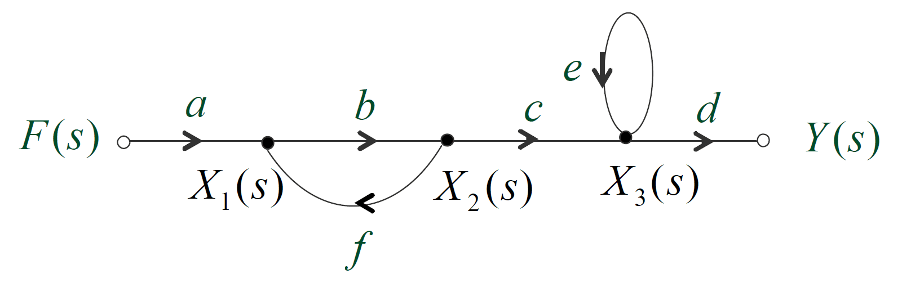

图示的信号流图中， $bf$ 为环路， $e$ 为自环。

#### 4.7.2 信号流图的性质

① 结点信号等于所有进入结点的信号的代数和。

② 结点信号沿所有离开这个结点的支路传输。

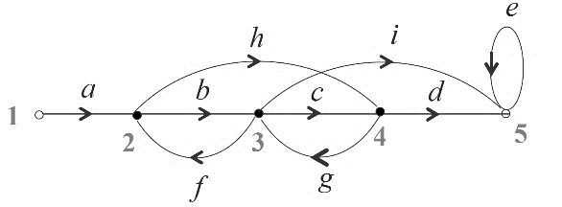

图示的信号流图中，结点2： $x_{2}=ax_{1}+fx_{3}$；结点4： $x_{4}=hx_{2}+cx_{3}$。

#### 4.7.3 由系统框图绘制信号流图

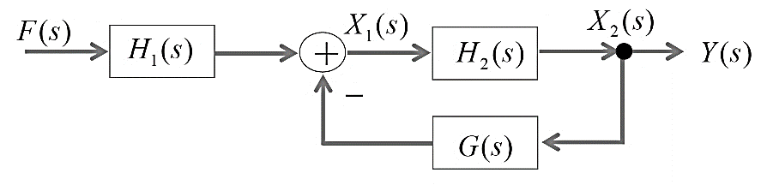

① 选择结点：选择方框图中系统的输入、输出、积分器输出、加法器输出、子系统的输出用结点表示。

② 画出支路

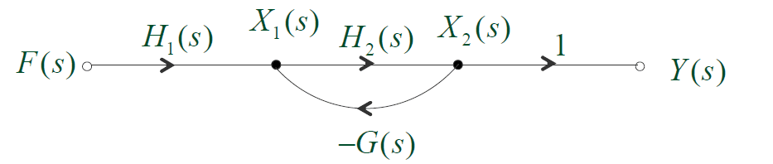

#### 4.7.4信号流图的等效关系及运算关系

① 串联支路的总传递函数等于各支路传递函数的乘积；

② 并联支路的总传递函数等于各支路传递函数的和；

③ 回环可以根据反馈联接的规则化为等效支路。

#### 4.7.5 Mason公式

$$\frac{Y\left(s\right)}{F\left(s\right)}=H\left(s\right)=\frac{\sum_{k=1}^{n}{P_{k}Δ_{k}}}{Δ}$$

其中 $Y\left(s\right)$ 为输出信号的Laplace变换， $F\left(s\right)$ 为输入信号的Laplace变换， $Δ$ 为信号流图的特征行列式：

$$Δ=1-\sum_{i}{L_{i}}+\sum_{ij}{L_{i}L_{j}}-\sum_{ijm}{L_{i}L_{j}L_{m}}+…$$

其中 $\sum_{i}{L_{i}}$ 为所有不同环路的传递函数之和； $\sum_{ij}{L_{i}L_{j}}$ 为每两个互不接触的环路的传递函数乘积之和，以此类推。

$P_{k}$ 为从 $F\left(s\right)$ 到 $Y\left(s\right)$ 之间第 $k$ 条开路的传递函数。 $P_{k}$ 等于第 $k$ 条开路上所有支路传递函数的乘积。 $Δ_{k}$ 为由与第 $k$ 条开路不接触的环路所计算得的 $Δ$ 值。

### 4.8 系统模拟

#### 4.8.1 系统模拟的基本概念

**系统模拟**：已知系统数学模型的情况下，用一些基本单元（基本运算器）组成该系统，称为系统的模拟。

**基本运算器**：加法器、乘法器、数乘器、积分器、微分器、延时器。

系统模拟多采用加法器、数乘器和积分器。由加法器、数乘器和积分器连接而成的图，称为系统模拟图。

常用的模拟图有四种形式：直接形式实现、并联形式实现、串联形式实现、混联形式实现。

#### 4.8.2 系统模拟的直接形式实现

**从微分方程实现一阶系统**

$$y^{'}\left(t\right)+ay\left(t\right)=f(t)$$

① 首先将 $y^{'}\left(t\right)$ 表示为各项的和，并以相加的各项作为加法器的输入，输出就是 $y^{'}\left(t\right)$。

② 将 $y^{'}\left(t\right)$ 输入积分器，输出就是 $y\left(t\right)$。

③ 把 $y\left(t\right)$ 经数乘器相乘，反馈到积分器的输入端，与输入 $f\left(t\right)$ 相加得到 $y^{'}\left(t\right)$。

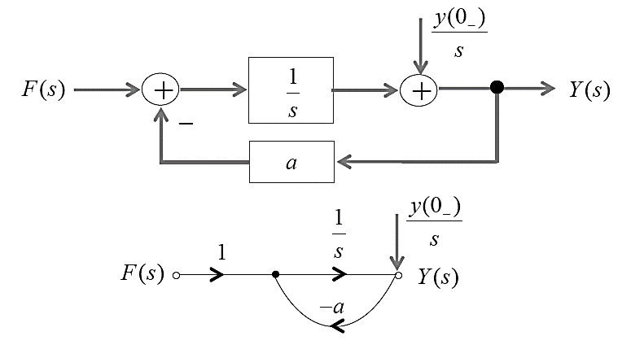

**从微分方程实现二阶系统**

$$y^{''}\left(t\right)+a_{1}y^{'}\left(t\right)+a_{2}y\left(t\right)=f\left(t\right)$$

① 首先将 $y^{''}\left(t\right)$ 表示为各项的和，并以相加的各项作为加法器的输入，输出就是 $y^{''}\left(t\right)$。

② 将 $y^{''}\left(t\right)$ 作为第一个积分器的输入，经两个积分器连续积分后，可得到 $y(t)$。

③ 经每个积分器的输出，依次引出信号 $y^{'}\left(t\right)$ 和 $y\left(t\right)$，经数乘器 $a_{1}$、 $a_{2}$ 相乘，负反馈到第一个积分器的输入端，经加法器与 $f\left(t\right)$ 相加，输出为 $y^{''}\left(t\right)$。

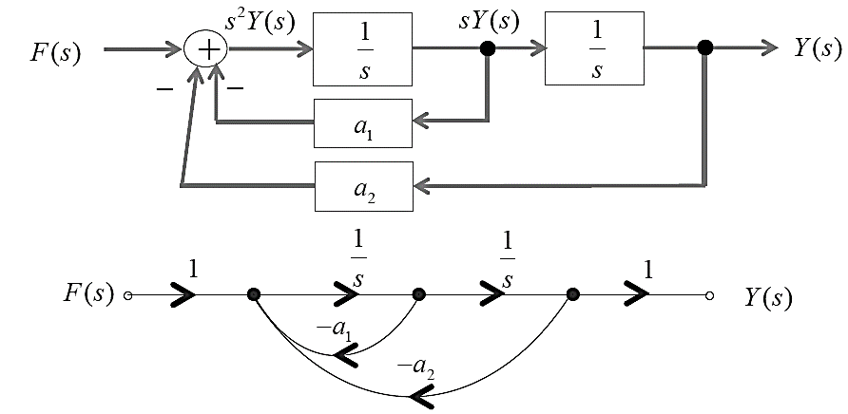

**从传递函数实现**

$$H\left(s\right)=\frac{Y\left(s\right)}{F\left(s\right)}=\frac{b}{s^{2}+a_{1}s+a_{0}}=\frac{bs^{-2}}{1+a_{1}s^{-1}+a_{0}s^{-2}}$$

设一中间变量 $X\left(s\right)$，使之满足：

$$\frac{Y\left(s\right)}{F\left(s\right)}=\frac{bs^{-2}}{1+a_{1}s^{-1}+a_{0}s^{-2}}=\frac{bs^{-2}X(s)}{\left(1+a_{1}s^{-1}+a_{0}s^{-2}\right)X\left(s\right)}$$

则有：

$$Y\left(s\right)=bs^{-2}X(s)$$

$$F\left(s\right)=1+a_{1}s^{-1}+a_{0}s^{-2}X\left(s\right)=X\left(s\right)+a_{1}s^{-1}X\left(s\right)+a_{0}s^{-2}X\left(s\right)$$

$$X\left(s\right)= F\left(s\right)-a_{1}s^{-1}X\left(s\right)-a_{0}s^{-2}X\left(s\right)$$

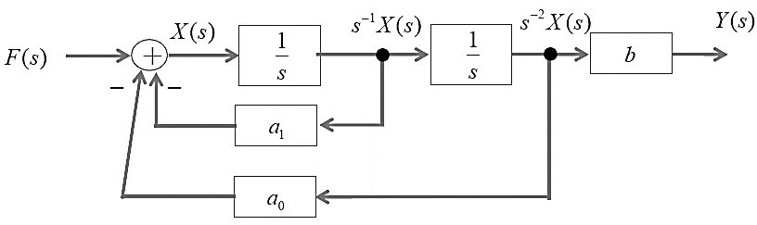

#### 4.8.3 系统模拟的其他形式实现

将系统传递函数拆分为和或积的形式，即可完成并联、串联、混联实现的系统模拟。

### 4.9 线性系统的稳定性

#### 4.9.1 系统稳定性的定义

一个系统，如果对任意的有界输入，其零状态响应也是有界的，则称该系统有界输入有界输出（BIBO）稳定的系统，简称稳定系统。

#### 4.9.2 系统稳定性的判定

从时域看：

$$\int_{-∞}^{∞}{\left|h(t)\right|}dt<∞$$

从复频域看： $H\left(s\right)$ 的极点位于 $s$ 平面的左半平面（不包括虚轴）。虚轴上存在单阶极点为临界稳定状态。

#### 4.9.3 Routh准则（判据）

设 $n$ 阶线性连续系统的系统函数为：

$$H(s)=\frac{B\left(s\right)}{A\left(s\right)}=\frac{b_{0}s^{m}+b_{1}s^{m-1}+…+b_{m-1}s+b_{m}}{a_{0}s^{n}+a_{1}s^{n-1}+…+a_{n-1}s+a_{n}}$$

式中 $m≤n$， $H\left(s\right)$ 的极点就是 $A\left(s\right)=0$ 的根。

系统稳定的必要条件： $A\left(s\right)$ 的全部系数同号且不缺项，则系统稳定。如有异号或缺项，则系统肯定不稳定。

系统稳定的充分必要条件：Routh判据，即Routh阵列中第一列元素无变号（全为正值）。

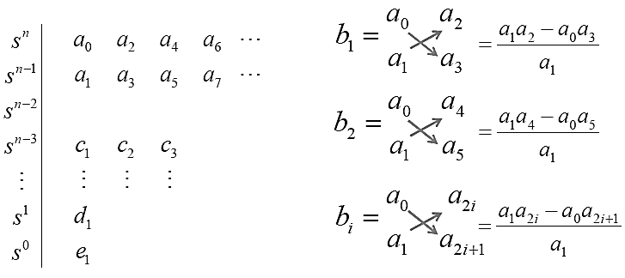

Routh阵列：第一列元素若有 $n$ 次变号，则说明 $H(s)$ 有 $n$ 个极点在 $s$ 平面右侧，系统不稳定。

若第一列中出现数字为零的元素，则用无穷小 $ε$ 代替 $0$，继续阵列。

若某一行元素全部为零，则由全零行上一行的各项组成一个方程，此方程叫作辅助方程，式中 $s$ 均为偶次，该方程对 $s$ 求导数，用求导得到的各项系数来代替为零的各项，继续阵列。

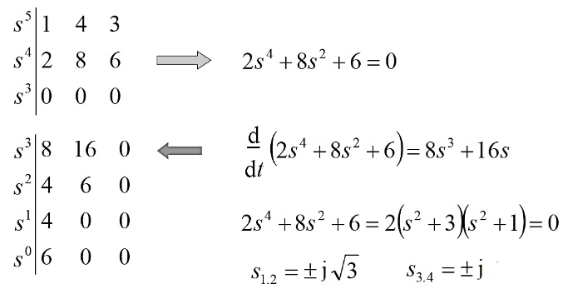

上例系统临界稳定。

## 5 离散时间信号与系统的时域分析

### 5.1 基本离散时间信号

正弦序列： $f\left(k\right)=A\cos\left(Ω_{0}k+φ\right)$

虚指数序列： $f\left(k\right)=e^{jω_{0}k}=\cos\left(ω_{0}k\right)+j\sin\left(ω_{0}k\right)$

### 5.2 离散时间系统的描述

**离散时间系统**：激励与响应均为离散时间信号的系统称为离散系统。

**离散时间系统的分类**：线性的和非线性的、时变的和非时变的、因果的和非因果的。

**差分方程的一般形式**：

① 向后形式的差分方程(右移序列的差分方程)：

$$y\left(k\right)+a_{1}y\left(k-1\right)+…+a_{n}y\left(k-n\right)=b_{0}f\left(k\right)+b_{1}f\left(k-1\right)+…+b_{m}f\left(k-m\right)$$

② 向前形式的差分方程(左移序列的差分方程)：

$$y\left(k+n\right)+a_{n-1}y\left(k+n-1\right)+…+a_{0}y\left(k\right)=b_{m}f\left(k+m\right)+b_{m-1}y\left(k+m-1\right)+…+b_{0}f\left(k\right)$$

**差分方程的阶数**：输出序列中自变量的最高序号和最低序号的差数。

**常系数差分方程的解法**：时域经典法、离散卷积法、变换域法（Z变换法）、迭代法。

### 5.3 离散时间系统的传输算子和系统模拟

#### 5.3.1 离散时间系统的传输算子

$$H\left(E\right)=\frac{N\left(E\right)}{D\left(E\right)}, y\left(k\right)=H\left(E\right)f\left(k\right)$$

算子 $E$ 表示把序列向前推进一个时间间隔的移位运算。

#### 5.3.2 离散时间系统的模拟

单位延时器：

$$1/E$$

$$f\left(k\right)$$

$$y\left(k\right)=f(k-1)$$

加法器和数乘器与连续时间系统相同。

### 5.4 离散时间系统的零输入响应

#### 5.4.1 零输入响应

$$D\left(E\right)y\left(k\right)=\left(E^{n}+a_{n-1}E^{n-1}+…+a_{1}E+a_{0}\right)y\left(k\right)=0$$

$D\left(E\right)=0$**的根为单根**

$$y_{x}\left(k\right)=C_{1}γ_{1}^{k}+…+C_{n}γ_{n}^{k}$$

其中 $C_{i}$ 由初始条件决定。

$D\left(E\right)=0$**的根出现重根**

$$\left[{\left(E-γ_{1}\right)}^{m}+…\right]y(k)=0$$

解的形式为：

$$y_{x}\left(k\right)=γ_{1}^{k}\left(C_{1}+ C_{2}k+…+C_{m}k^{m-1}\right)+…$$

#### 5.4.2 初始条件

对于右移序列的差分方程： $y\left(k\right)+a_{1}y(k-1)+…+ a_{N}y(k-N)=f(k)$，

零输入响应的初始条件为： $y\left(-1\right),y\left(-2\right),…,y(-N)$；

对于左移序列的差分方程： $y\left(k+N\right)+a_{N-1}y(k+N-1)+…+ a_{0}y(k)=f(k)$，

零输入响应的初始条件为： $y\left(0\right),y\left(1\right),…,y(N-1)$。

差分方程式如： $y(k+L)+…+ a_{0}y(k)=b_{S}f(k+S)+…+ b_{0}f(k)$，

则零输入响应的初始条件 $y(k)$ 中的序号应满足： $k<L-S$。

### 5.5 离散时间系统的单位响应

**单位响应 $h(k)$**：输入为单位脉冲序列 $δ(k)$ 时的零状态响应。

由 $H\left(E\right)$ 求 $h(k)$ 的步骤：

① 将传输算子 $H(E)$ 除以 $E$ 得到 $H(E)/E$；

② 将 $H(E)/E$ 展开成部分分式之和；

③ 将等式两边都乘以 $E$；

④ 查表得到系统的单位响应。

|  |  |
| --- | --- |
| $$H\left(E\right)$$ | $$h\left(k\right)$$ |
| $$A$$ | $$Aδ\left(k\right)$$ |
| $$\frac{E}{E-γ}$$ | $$γ^{k}u\left(k\right)$$ |
| $$\frac{E}{{\left(E-γ\right)}^{n}}$$ | $$\frac{k\left(k-1\right)…\left(k-n+2\right)}{\left(n-1\right)!}γ^{k-n+1}u\left(k\right)$$ |

### 5.6 离散信号的卷积和

#### 5.6.1 卷积和

卷积和运算简称卷积，定义为：

$$f_{1}\left(k\right)*f_{2}\left(k\right)=\sum_{m=-∞}^{∞}{f_{1}\left(m\right)f_{2}\left(k-m\right)}$$

#### 5.6.2 卷积和的性质

① 满足交换律、结合律、分配律。

② $f\left(k\right)*δ\left(k\right)= f\left(k\right)$， $f\left(k\right)*δ\left(k-k_{d}\right)= f\left(k-k_{d}\right)$。

### 5.7 离散时间系统的零状态响应

离散时间系统的零状态响应求解步骤与连续时间信号类似。

$$y_{f}\left(k\right)=f\left(k\right)*h\left(k\right)$$

## 6 离散时间信号与系统的z域分析

### 6.1 离散信号的z变换

#### 6.1.1 z变换的定义

双边z变换：

$$F\left(z\right)=\sum_{k=-∞}^{∞}{f\left(k\right)z^{-k}}$$

其中， $z$ 为一个复变量， $F(z)$ 称为序列 $f(k)$ 的象函数。

单边z变换：

$$F\left(z\right)=\sum_{k=0}^{∞}{f\left(k\right)z^{-k}}$$

#### 6.1.2 收敛域

有限长序列： $0<\left|z\right|<∞$；

因果序列： $\left|z\right|>R_{x2}$；

无限长反因果序列： $0<\left|z\right|<R_{x2}$；

双边序列： $R_{x1}<\left|z\right|<R_{x2}$。

一个序列的 $z$ 变换要包括 $z$ 变换的表达式和相应的收敛域，二者缺一不可。否则， $z$ 变换的表达式不能与序列一一对应。

#### 6.1.3 典型序列的单边z变换

|  |  |  |
| --- | --- | --- |
| $$f\left(k\right)$$ | $$F\left(z\right)$$ | 收敛域 |
| $$δ\left(k\right)$$ | $$1$$ | $z$ 平面 |
|  |  |  |
|  |  |  |
|  |  |  |
|  |  |  |
|  |  |  |
|  |  |  |
|  |  |  |
|  |  |  |
|  |  |  |

### 6.2 z变换的基本性质

本部分内容建立在以下式子基础上：

$$f\left(k\right)⇔F\left(z\right), f_{1}\left(k\right)⇔F_{1}\left(z\right), f_{2}\left(k\right)⇔F_{2}\left(z\right)$$

#### 6.2.1 线性性质

$$a_{1}f_{1}\left(k\right)+a_{2}f_{2}\left(k\right)⇔a_{1}F_{1}\left(z\right)+a_{2}F_{2}(z)$$

#### 6.2.2 右移性质

若 $f\left(k\right)u(k)⇔F\left(z\right)$，则：

$$f\left(k-m\right)u\left(k-m\right)⇔z^{-m}F\left(z\right), m∈N$$

#### 6.2.3 左移性质

$$f\left(k+1\right)⇔zF\left(z\right)-zf\left(0\right)$$

#### 6.2.4 z域尺度变换性质

$$a^{k}f\left(k\right)⇔F\left(\frac{z}{a}\right), a≠0$$

#### 6.2.5 折叠性质

若 $f\left(k\right)u(k)⇔F\left(z\right)$， $\left|z\right|>R$ 则：

$$f\left(-k\right)u\left(-k\right)⇔F\left(\frac{1}{z}\right), \left(\left|z\right|<\frac{1}{R}\right)$$

#### 6.2.6 z域微分性质

$$kf\left(k\right)⇔-z\frac{dF\left(z\right)}{dz}$$

#### 6.2.7 时域卷积定理

$$f_{1}\left(k\right)*f_{2}\left(k\right)⇔F_{1}\left(z\right)F_{2}\left(z\right)$$

#### 6.2.8 初值定理与终值定理

$$f\left(0\right)=\lim_{z→∞}{F\left(z\right)}$$

$$f\left(∞\right)=\lim_{N→∞}{f\left(N\right)}=\lim_{z→1}{\frac{z-1}{z}F\left(z\right)}$$

### 6.3 z反变换

#### 6.3.1 幂级数展开法（长除法）

$$F\left(z\right)=\sum_{k=0}^{∞}{f\left(k\right)z^{-k}}=f\left(0\right)+f\left(1\right)z^{-1}+f\left(2\right)z^{-2}+…$$

把 $F(z)$ 在给定的收敛域内按 $z^{-1}$ 的幂展开，则级数的系数序列就是 $f(k)$。

#### 6.3.2 部分分式展开法

① 将 $F(z)$ 除以 $z$ 得到 $F(z)/z$；

② 将 $F(z)/z$ 展开成部分分式之和；

③ 将等式两边都乘以 $z$；

④ 对各分式进行 $z$ 反变换得到原序列 $f(k)$。

### 6.4 离散系统的z域分析

#### 6.4.1 复频域分析法求解系统响应

① 对和差分方程两边求z变换得到 $Y\left(z\right)$ 表达式；

② 求 $f\left(k\right)$ 的z变换 $F\left(z\right)$；

③ 代入 $F\left(z\right)$ 和初始条件得到 $Y\left(z\right)$；

④ 求 $Y\left(z\right)$ 的z反变换 $y\left(k\right)$。

#### 6.4.2 复频域分析法求解零状态响应

① 求信号 $f\left(k\right)$ 的z变换 $F\left(z\right)$；

② 求系统传输算子 $H\left(z\right)={\left.H\left(E\right)\right|}_{E=z}$；

③ 求响应 $y_{f}\left(k\right)$ 的z变换 $Y_{f}\left(z\right)=H\left(z\right)F\left(z\right)$；

④ 求 $Y_{f}\left(z\right)$ 的z反变换 $y_{f}\left(k\right)$。

#### 6.4.3 稳定性

系统传递函数的极点：

① 全位于单位圆内时，为稳定系统。

② 有位于单位圆外或有重极点位于单位圆上时，为不稳定系统。

③ 有单极点位于单位圆上，其余全位于单位圆内时，为临界稳定系统。

## 7 系统的状态空间分析

状态空间分析

状态空间描述

状态空间方程列写：

状态空间方程求解：

状态空间概念

状态空间方程形式

连续系统状态空间方程

连续系统状态空间方程复频域解法

*本部分内容与电路分析第14章状态方程内容基本相同。

### 7.1 系统状态空间描述

#### 7.1.1 状态空间基本概念

**状态**：指系统过去，现在和未来的状况。

**状态变量**：描述系统内部状态所需的最少一组变量。

**状态向量**：由一组状态变量构成的向量。

**状态空间**：状态向量所在的空间。

描述系统状态变量与系统输入之间关系的一阶微分方程组称为**状态方程**。

对于一个具有*n*个状态变量 $x_{1}, x_{2}, ⋯, x_{n}$，*m*个激励 $f_{1}, f_{2}, ⋯, f_{m}$ 的电路，状态方程的一般形式为：

$${\dot{x}}_{n}=a_{n1}x_{1}+a_{n2}x_{2}+⋯+a_{nn}x_{n}+b_{n1}f_{1}+⋯+b_{nm}f_{m}$$

$$\left[\begin{matrix}{\dot{x}}_{1} \\ {\dot{x}}_{2} \\ ⋮ \\ {\dot{x}}_{n}\end{matrix}\right]=\left[\begin{matrix}a_{11} & a_{12} & ⋯ & a_{1n} \\ a_{21} & a_{22} & ⋯ & a_{2n} \\ ⋮ & ⋮ & ⋱ & ⋮ \\ a_{n1} & a_{n2} & ⋯ & a_{nn}\end{matrix}\right] \left[\begin{matrix}x_{1} \\ x_{2} \\ ⋮ \\ x_{n}\end{matrix}\right]+\left[\begin{matrix}b_{11} & ⋯ & b_{1m} \\ b_{21} & ⋯ & b_{2m} \\ ⋮ & ⋱ & ⋮ \\ b_{n1} & ⋯ & b_{nm}\end{matrix}\right] \left[\begin{matrix}f_{1} \\ f_{2} \\ ⋮ \\ f_{m}\end{matrix}\right]$$

$$\dot{X}=AX+BF$$

其中 $X$ 为状态向量， $\dot{X}$ 为状态变量的一阶微分向量， $F$ 为输入向量， $A$， $B$ 为系数矩阵。

将输出变量以状态变量及激励的线性组合表示即为**输出方程**。若有 $k$ 个输出变量，输出方程表示为：

$$y_{k}=c_{k1}x_{1}+c_{k2}x_{2}+⋯+c_{kn}x_{n}+d_{k1}f_{1}+⋯+d_{km}f_{m}$$

$$\left[\begin{matrix}y_{1} \\ y_{2} \\ ⋮ \\ y_{k}\end{matrix}\right]=\left[\begin{matrix}c_{11} & c_{12} & ⋯ & c_{1n} \\ c_{21} & c_{22} & ⋯ & c_{2n} \\ ⋮ & ⋮ & ⋱ & ⋮ \\ c_{k1} & c_{k2} & ⋯ & c_{kn}\end{matrix}\right] \left[\begin{matrix}x_{1} \\ x_{2} \\ ⋮ \\ x_{n}\end{matrix}\right]+\left[\begin{matrix}d_{11} & d_{12} & ⋯ & d_{1m} \\ d_{21} & d_{22} & ⋯ & d_{2m} \\ ⋮ & ⋮ & ⋱ & ⋮ \\ d_{k1} & d_{k2} & ⋯ & d_{km}\end{matrix}\right] \left[\begin{matrix}f_{1} \\ f_{2} \\ ⋮ \\ f_{m}\end{matrix}\right]$$

$$Y=CX+DF$$

其中 $Y$ 是输出向量； $C$， $D$ 是系数矩阵。

### 7.2 连续系统状态方程建立

#### 7.2.1 由电路建立状态方程

① 选择电感电流和电容电压作为状态变量；

② 应用KCL写出电容的电流 $C\frac{dv_{c}}{dt}$ 与其它状态变量和输入量的关系式；

③ 应用KVL写出电感的电压 $L\frac{di_{L}}{dt}$ 与其它状态变量和输入量的关系式；

④ 对步骤②③所建立方程，两边分别除以 $C$ 或 $L$ 就得到状态方程；

⑤ 由KCL、KVL写出用状态变量和输入量表示的输出，即得输出方程。

#### 7.2.2 由微分方程建立状态方程和输出方程

系统微分方程不含输入导数项：选取每个积分器的输出信号作为状态变量。

系统微分方程含有输入导数项：引入辅助变量 $X(s)$。

具体求解方法见例题与作业。

#### 7.2.3 从系统模拟框图推出状态方程和输出方程

① 选取积分器的输出作为状态变量；

② 围绕加法器列写状态方程和输出方程。

### 7.3 连续系统状态方程复频域求解

① 取一阶系统（包括积分器）输出变量、表征记忆元件能量状况的物理量作为状态变量；

② 用直接法或间接法列出系统的状态空间方程；

③ 计算预解矩阵、状态向量；

④ 求解冲击响应矩阵，计算系统输出（响应）。

对状态方程等式两端取Laplace变换：

$$L\left[\dot{X}\right]=L\left[AX\right]+L\left[BF\right], L\left[Y\right]=L\left[CX\right]+L\left[DF\right]$$

$$Φ(s)=(sI-A)^{-1}$$

$$X(s)=Φ(s)x(0_{-})+Φ(s)BF(s)$$

$$H\left(s\right)=CΦ\left(s\right)B+D$$

$$Y(s)=CΦ(s)x(0_{-})+\left(CΦ\left(s\right)B+D\right)F(s)$$

$$y(t)=L^{-1}[Y(s)]=L^{-1}\left[CΦ\left(s\right)x\left(0_{-}\right)\right]+L^{-1}\left[\left(CΦ\left(s\right)B+D\right)F\left(s\right)\right]$$